线性代数（A卷）参考答案与评分标准
一、单项选择题（本大题共10小题，每小题2分，共20分）。
D B B A A, D A D D B
二、填空题（本大题共10小题，每小题2分，共20分）
11. 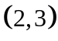 12. 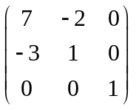 13.  14. 15.
16. 17. 18. 19. 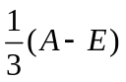 20.
三、求解下列各题（本大题共6小题，每小题8分，共48分）
21. 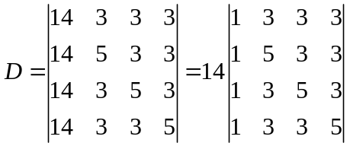 （4分）
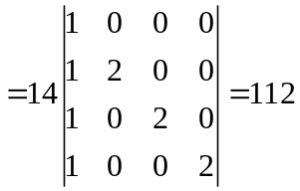 （8分）
22.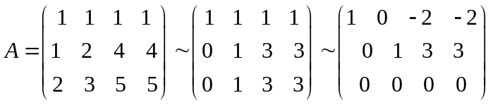 （4分）
所以，基础解系为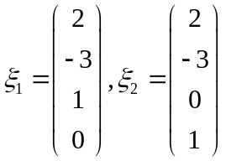 （8分）
23. 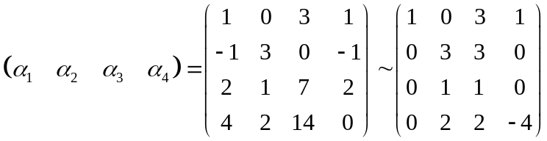
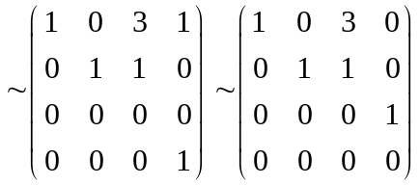 （4分）
向量组的秩为3，最大线性无关组是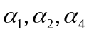，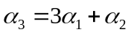 （8分）

24. 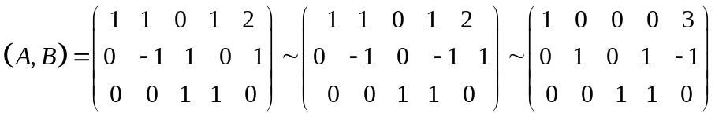 （4分）
所以，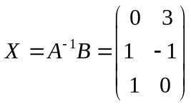 （8分）

25.特征矩阵为 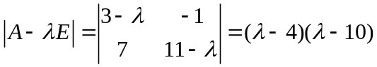
特征值为 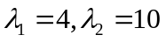 （4分）
当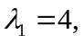解方程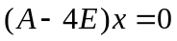。由 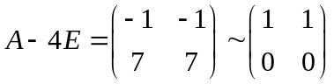
基础解系，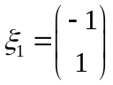，所以，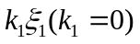是对应于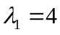的全部特征向量。
当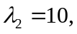解方程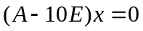。由 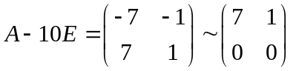
基础解系，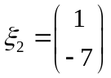，所以，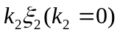是对应于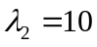的全部特征向量。 （8分）

26.
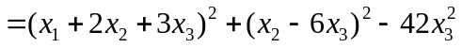 （4分）
令 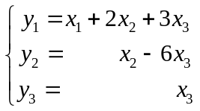 即 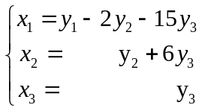
就把化成标准形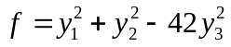
二次形是不定的。 （8分）

四、证明题（本大题共2小题，每小题6分，共12分）

27.证明：设，则
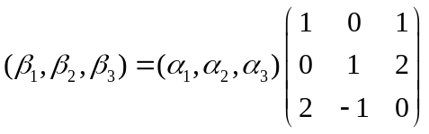 （2分）
而 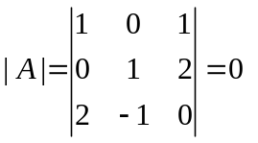，所以矩阵不可逆，
故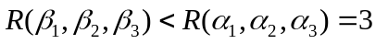。 （5分）
所以，向量组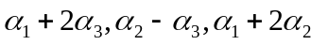线性相关 （6分）
28. 证明：若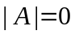，则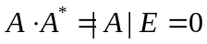，
假设 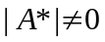，那么伴随矩阵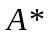是可逆的，
因此，在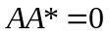的两边右乘的逆，可得 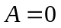。
由n阶矩阵的伴随矩阵的定义，知 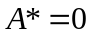，故 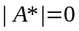。与假设相假设矛盾。
所以

